🌿 Embrace the Flow

Een zesdaagse retreat voor ontspanning, energie & diepe verbinding

Stap uit de drukte van het dagelijks leven en laat je meenemen op een zachte, transformerende reis.
Embrace the Flow is een uitnodiging om te vertragen, te voelen en opnieuw contact te maken met jezelf — in een warme bedding van rust, energie en bewustzijn.

Het retreat biedt ruimte voor ontspanning, loslaten, integratie en diepe verbinding met jezelf en de groep. Alles mag er zijn, niets hoeft.

Georganiseerd door Karin & Maxime

Lieve jij,

Wat fijn dat je voelt dat dit retreat jou roept.
Met heel ons hart nodigen we je uit om samen met ons te landen, te vertragen en op te laden op een bijzondere plek op Mallorca.

Graag nemen we je alvast mee ✨

🌿 Welkom

Stel je voor…
Je wordt wakker in de stilte van het Mallorcaanse landschap. De zon verwarmt langzaam de dag, vogels fluiten op de achtergrond en er is niets wat moet. Alleen ruimte. Voor jezelf. Voor rust. Voor verbinding.

Deze prachtige villa vormt de bedding voor ons retreat. Een plek waar je mag loslaten, opladen en opnieuw contact maken — met jezelf en met gelijkgestemden.

De accommodatie ligt in Ca’n Picafort, in het rustige noorden van het eiland, en op slechts 16 km van de oude binnenstad van Alcúdia. Omringd door natuur, licht en ruimte — een plek waar je vanzelf tot rust komt.

🏡 De accommodatie

De villa is ruim, licht en comfortabel — een veilige en warme plek om samen te zijn.
- 🛏 5 comfortabele slaapkamers
- 🚿 4 badkamers met douche en haardroger
- 🛋 Gezellige woonkamer voor gezamenlijke momenten
- 🌞 Ruim terras
- 🏊‍♀️ Buitenzwembad
- 📶 Gratis WiFi
- 🚗 Gratis privé parkeergelegenheid

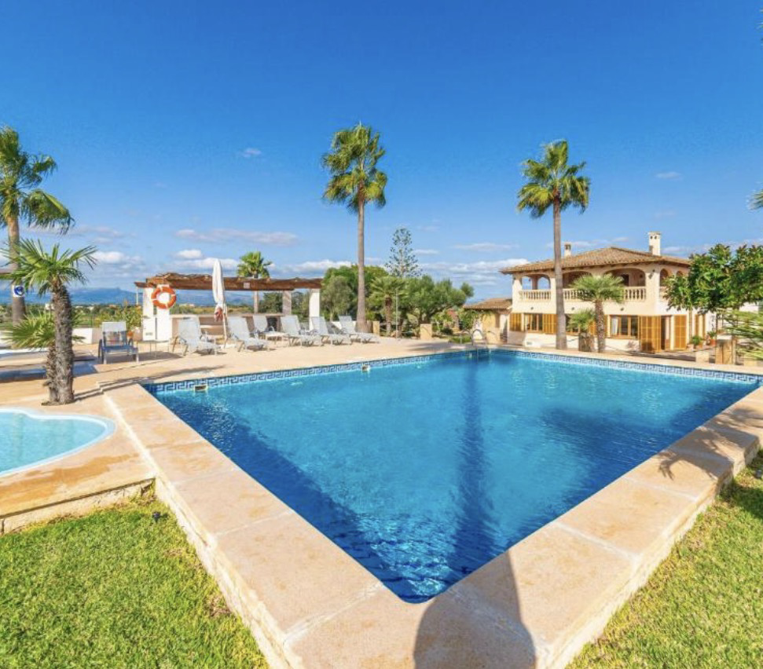
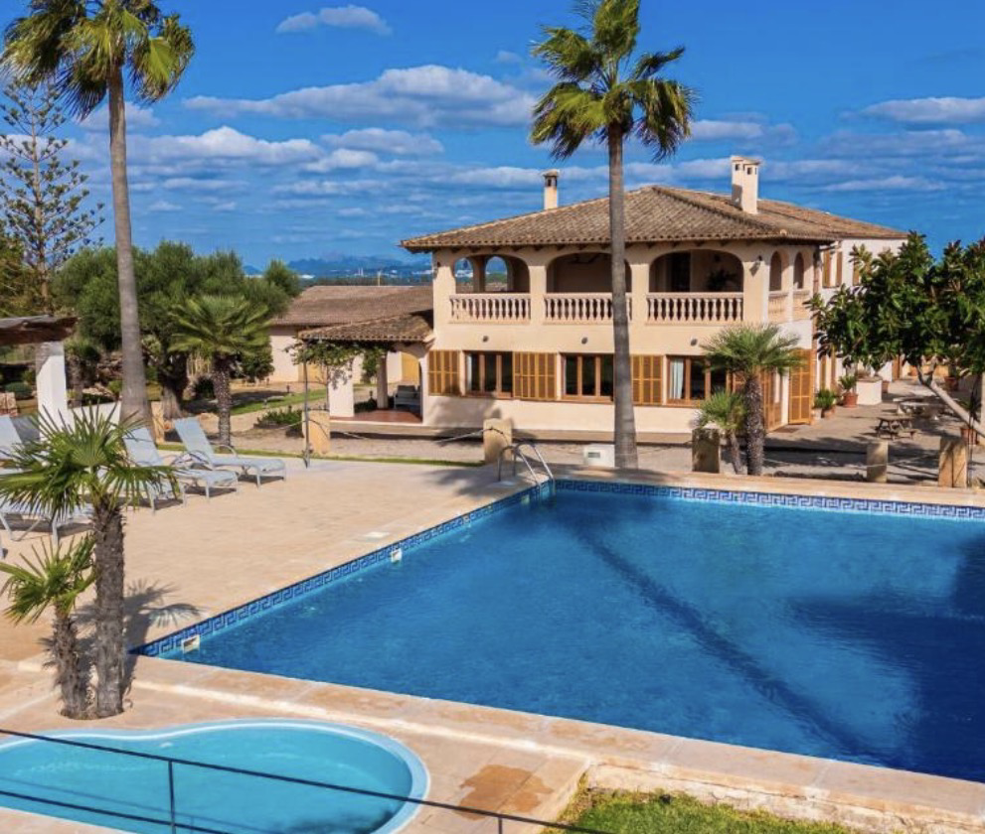
Alles in en rondom het huis ademt rust, eenvoud en comfort.
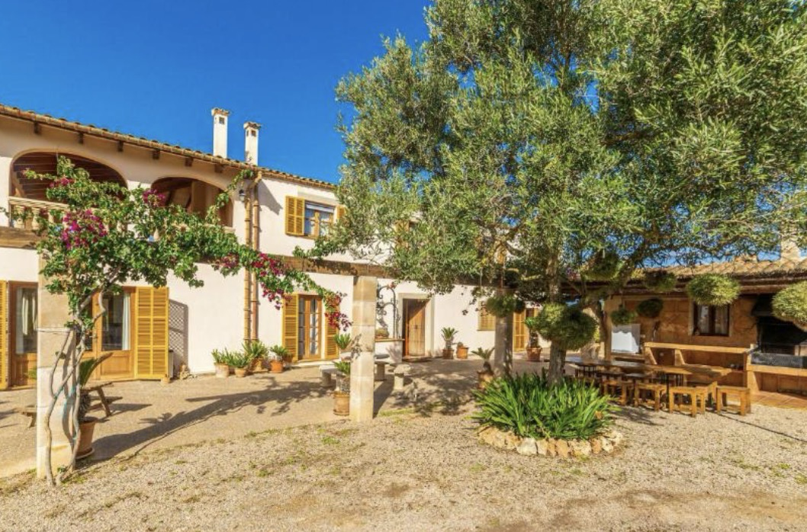
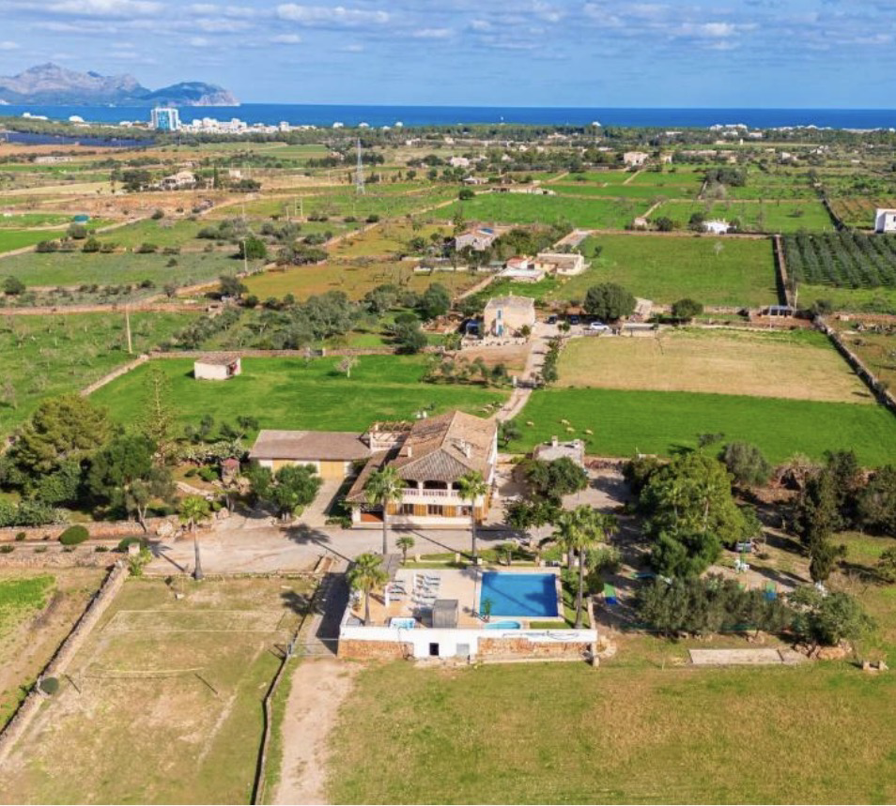

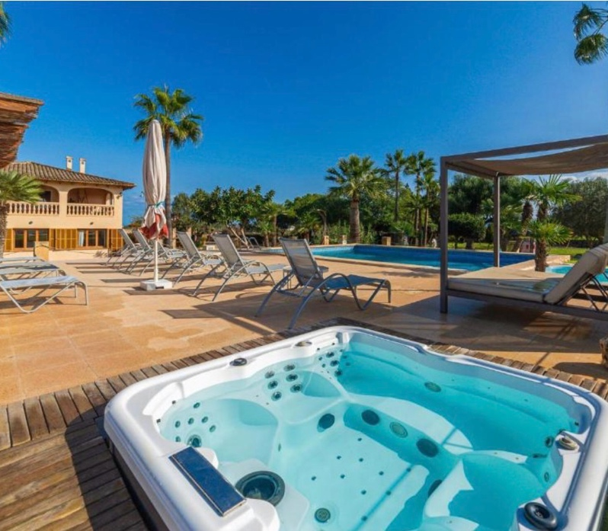
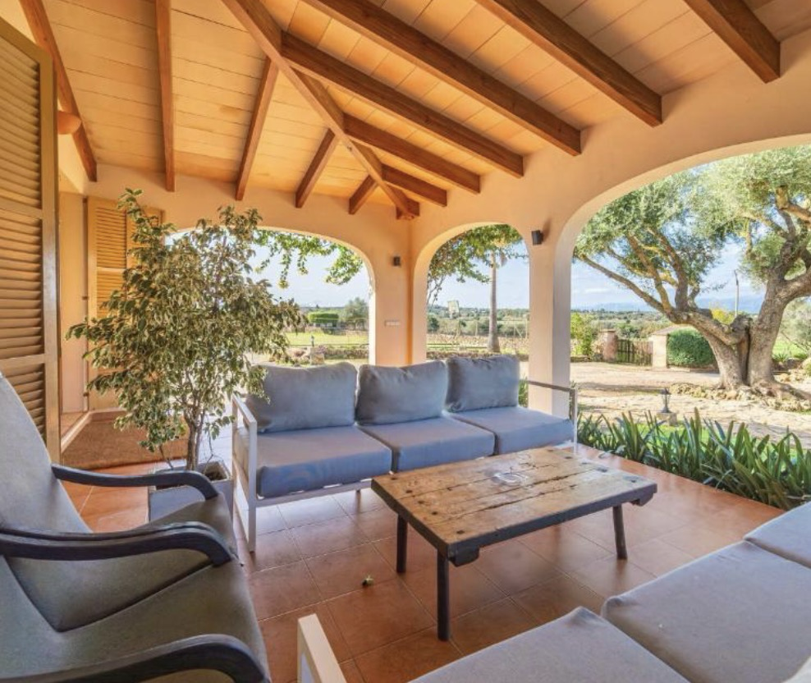

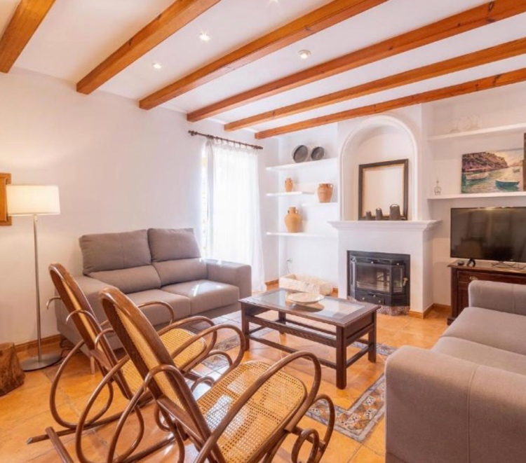
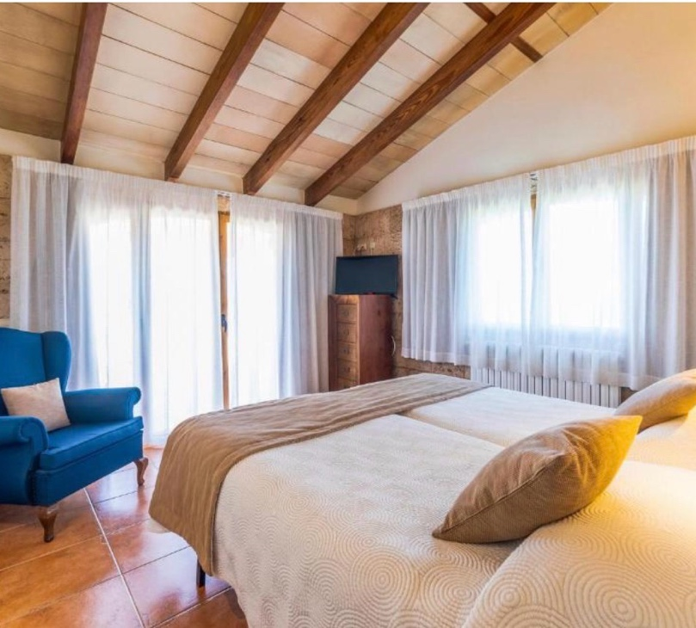
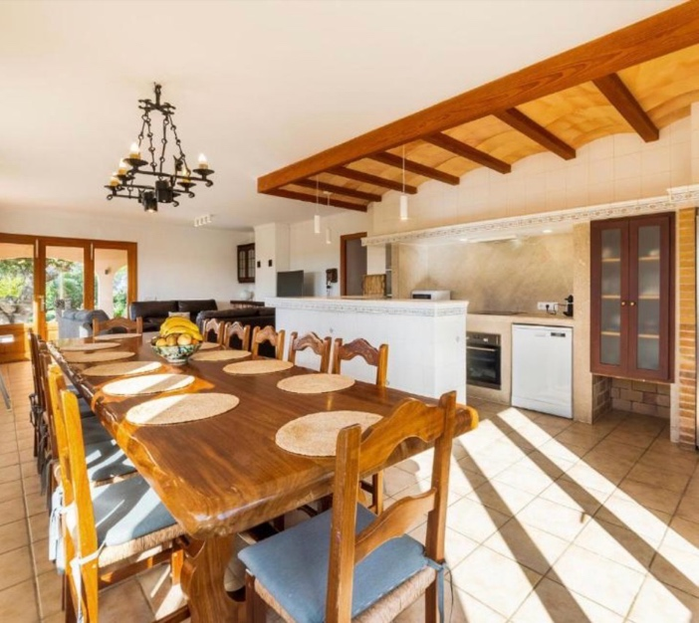

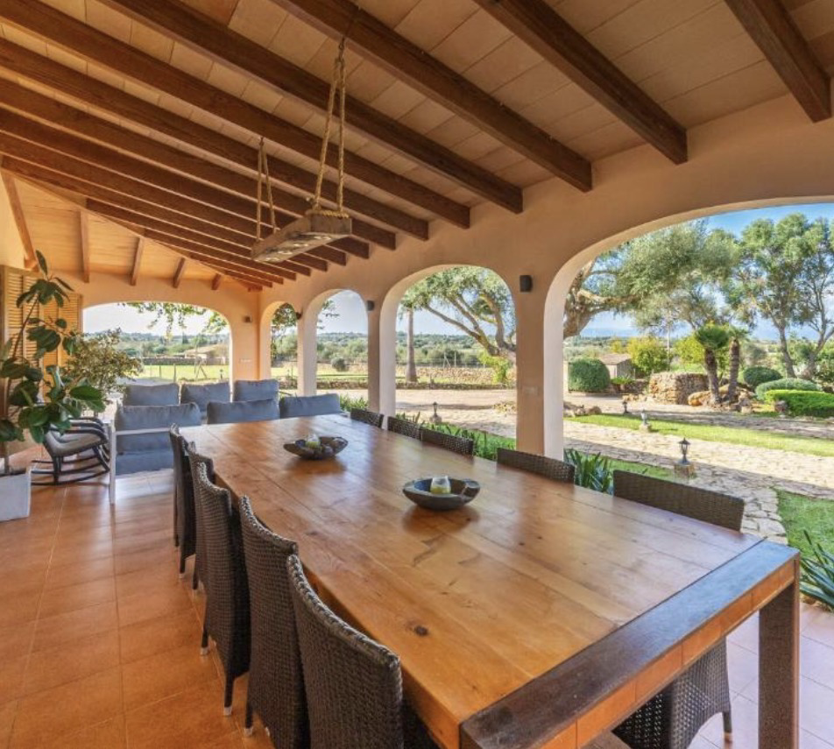

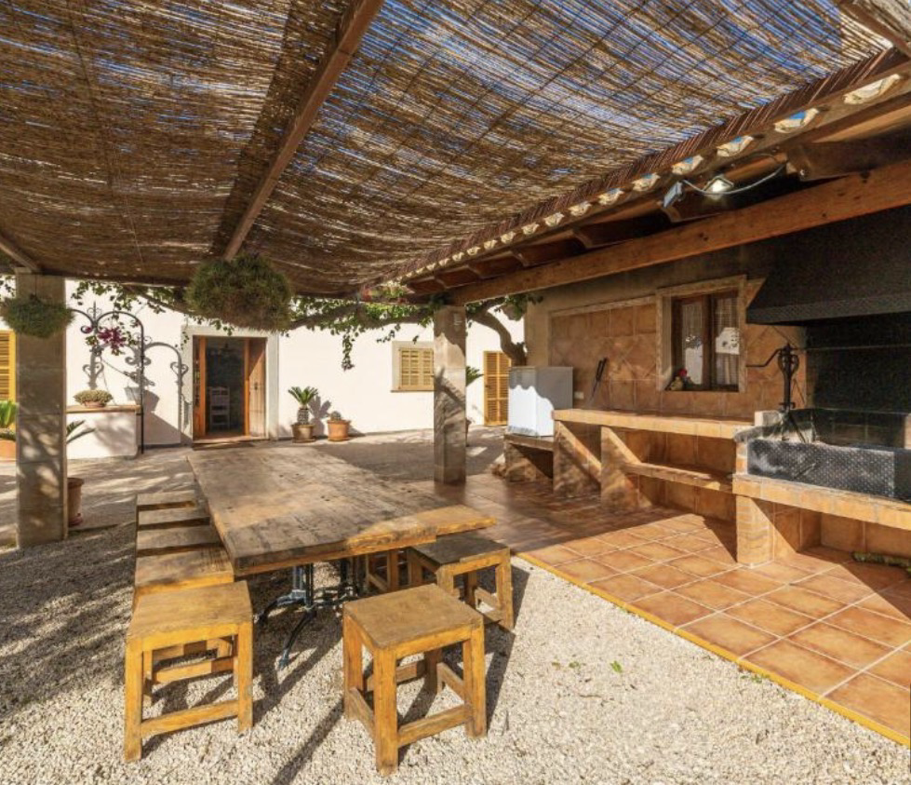

🌾 Natuur & omgeving

Op slechts 10 km afstand ligt het indrukwekkende Natuurpark S’Albufera de Mallorca — een oase van stilte, ruimte en natuur.

Daarnaast bevinden zich in de omgeving:
- ⛰ Klooster van Lluc – ca. 42 km
- 🌊 Kaap van Formentor – ca. 46 km

✈️ Luchthaven Palma de Mallorca ligt op ca. 62 km afstand.

✈️ Reis & aankomst

De reis is eenvoudig en goed te organiseren. Vluchten zijn ruim beschikbaar en betaalbaar.

Onze aanrader:
- Vliegen met Ryanair of Transavia
- Vertrek vanaf Eindhoven

Wanneer iedereen op dezelfde vlucht aankomt, regelen wij gezamenlijk vervoer vanaf de luchthaven naar de villa en weer terug.
De kosten hiervoor bedragen €21,- per persoon (retour luchthaven – villa).

🤍 Het retreat

Dit retreat is een uitnodiging om:
- te vertragen
- te ontspannen
- te verdiepen
- en weer thuis te komen bij jezelf

In een kleine, intieme groep creëren we een veilige ruimte voor rust, bewustzijn en verbinding — zonder druk, zonder verwachtingen.

Alles mag, niets moet.

🍃 Verzorging & maaltijden
- Liefdevol bereide, gezonde maaltijden
- Verse ingrediënten
- Dagelijks vers fruit en fijne snacks

Alles is erop gericht om je lichaam te ondersteunen en te voeden tijdens het retreat.

🌿 Extra verdieping

Tijdens je vrije tijd is het mogelijk om privé sessies bij te boeken bij Karin of Maxime voor persoonlijke verdieping en begeleiding.
- Investering: €55,- per sessie

🎒 Wat neem je mee?
- Comfortabele, luchtige kleding
- Iets warms voor de frisse momenten
- Badkleding
- Zonnebrand
- Fijn boek of journal
- Een open hart & nieuwsgierigheid 💛

Alles wat je echt nodig hebt, is er al.

💫 Investering in jezelf

🌟 Early Bird (geldig t/m

15 juli

)
- €999,- – gedeelde tweepersoonskamer
- €1333,- – privé kamer

🌿 Reguliere prijs (vanaf

16 juli

)
- €1111,- – gedeelde tweepersoonskamer
- €1444,- – privé kamer

✨ Inclusief:
- Verblijf
- Alle maaltijden
- Programma & begeleiding

✈️ Vlucht, vervoer en privé sessies zijn exclusief.

🌸 Voor wie is dit retreat?

Voor jou, als je:
- behoefte hebt aan rust en ruimte
- wilt vertragen en verdiepen
- openstaat voor verbinding
- verlangt naar eenvoud, natuur en zachtheid

Je hoeft niets te kunnen of te zijn.
Je bent welkom precies zoals je bent.

We kijken er enorm naar uit om deze bijzondere ervaring samen met jou te beleven op Mallorca.

Met warme groet,
Karin & Maxime 🤍

